APRENDO EN CASA
MI PORTAFOLIO DOCENTE
INSTITUCIÓN EDUCATIVA:

NOMBRES Y APELLIDOS:

ÁREA:

GRADO Y SECCIÓN:

2020

PLAN DE TRABAJO REMOTO
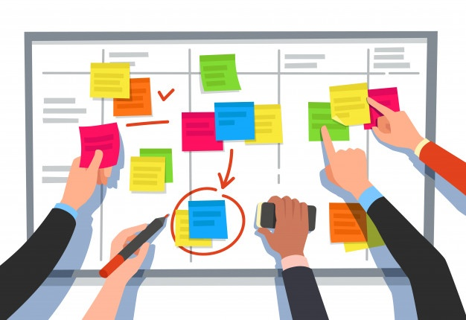
Institucional

PLANIFICACIÓN CURRICULAR
- REAJUSTADO -
(Puede llevarlo en folder separado: Unidades, proyectos, sesiones)

EXPERIENCIAS DE APRENDIZAJE PLATAFORMA WEB
(Sólo si se trabaja con ese medio)

PROGRAMACIÓN RADIAL Y TV
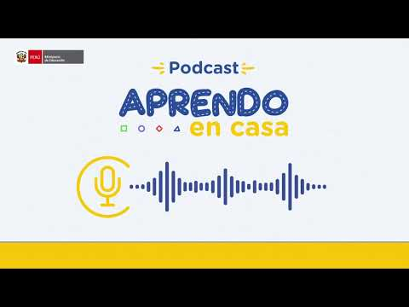
(Sólo si se trabaja con ese medio)

GUÍAS DE PROGRAMACIÓN SEMANAL
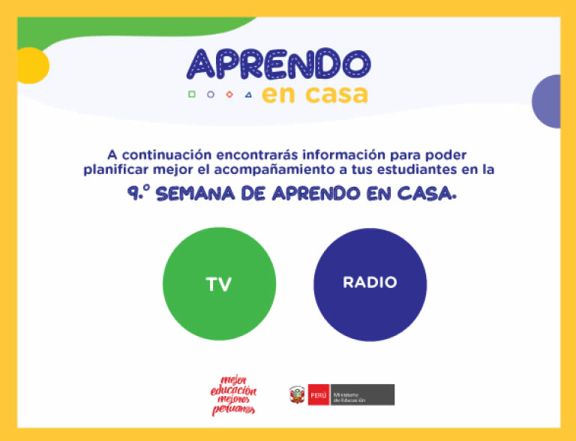
(Guías de programación radial, TV y Plataforma web)

CUADRO DE ANÁLISIS SESIONES
(Análisis de las sesiones radial, TV y Plataforma web)

INSTRUMENTOS DE EVALUACIÓN
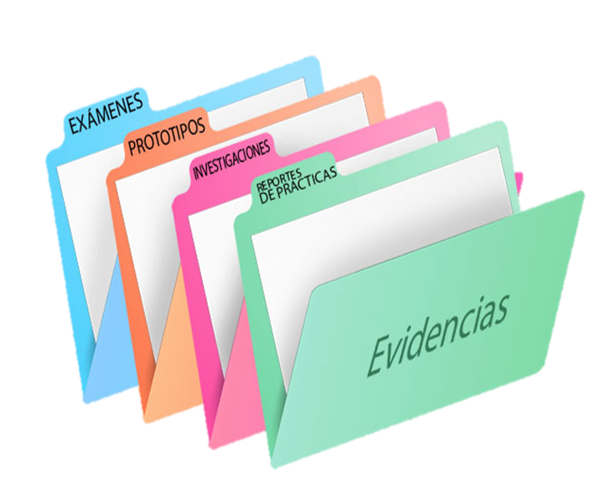
(Se adjunta instrumentos de evaluación)

EVIDENCIAS DE APRENDIZAJE DE LOS ESTUDIANTES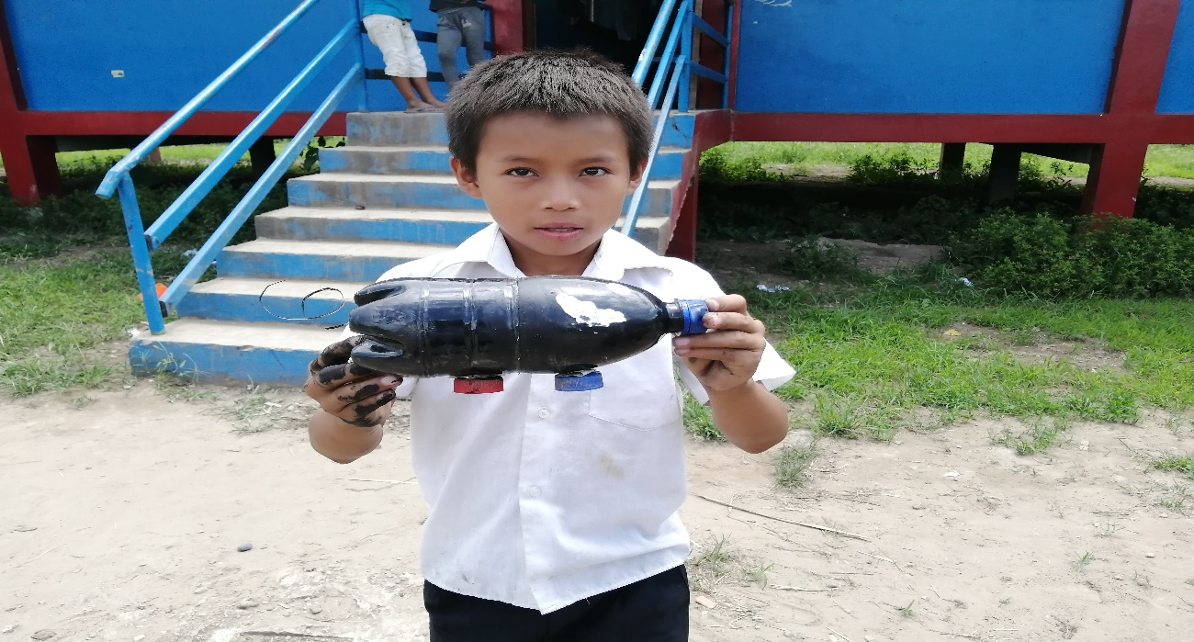
(Se adjunta las evidencias – puede guardar en formato digital)

PORTAFOLIO DE ESTUDIANTE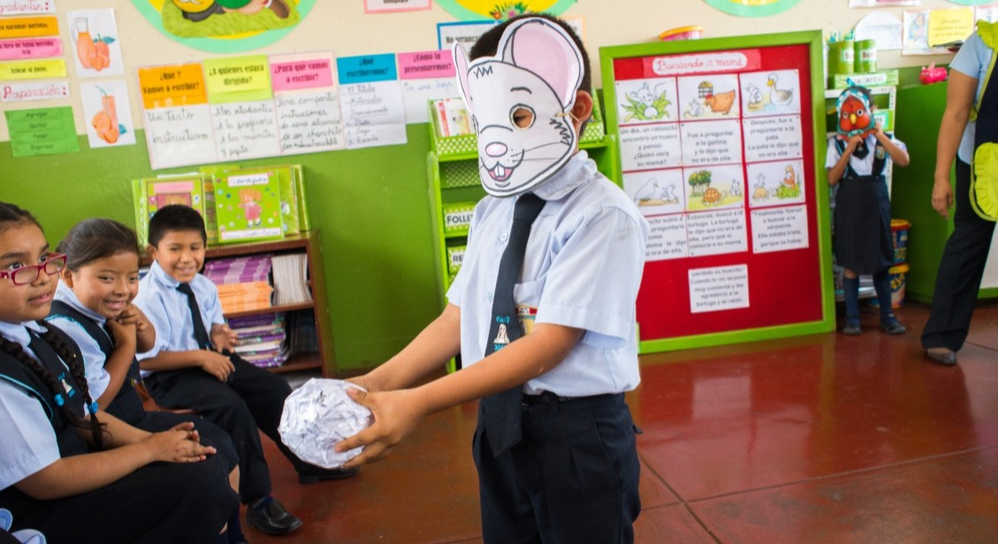

(El estudiante debe ordenar las evidencias, podría ser impreso, elaborado con materiales disponibles o en forma digital: Drive, Blog, etc. Se puede adjuntar un modelo de portafolio facilitado)

FICHAS DE REPORTES

(Se adjunta las evidencias – puede guardar en formato digital)
- Ficha F2 – acceso del estudiante
- Directorio de familias

INFORMES

(Se adjunta las evidencias – puede guardar en formato digital)

REUNIONES TRABAJO COLEGIADO
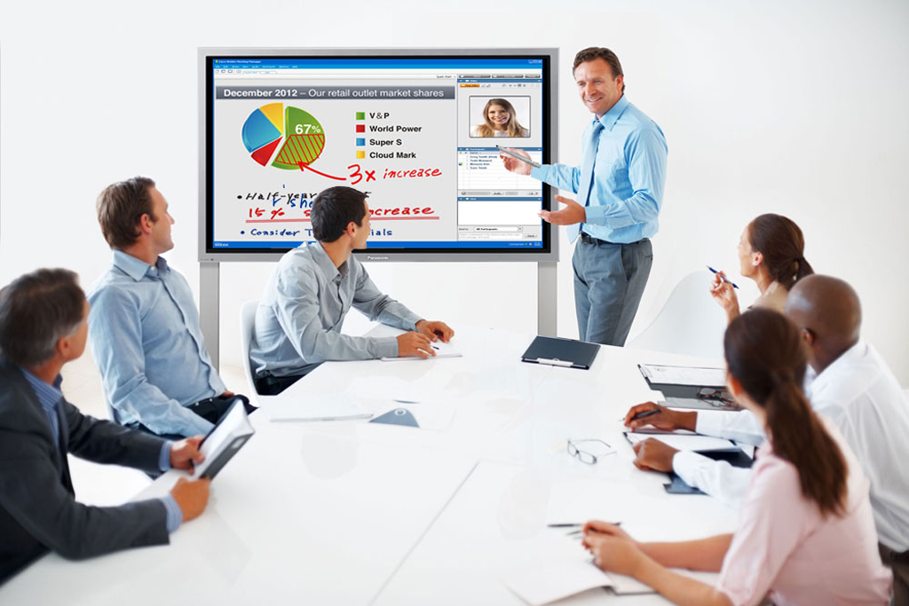
(Se adjunta las evidencias – puede guardar en formato digital)

CAPACITACIONES

(Se puede adjuntar los certificados impresos o en forma digital – también se debería llevar una agenda)

NORMATIVA
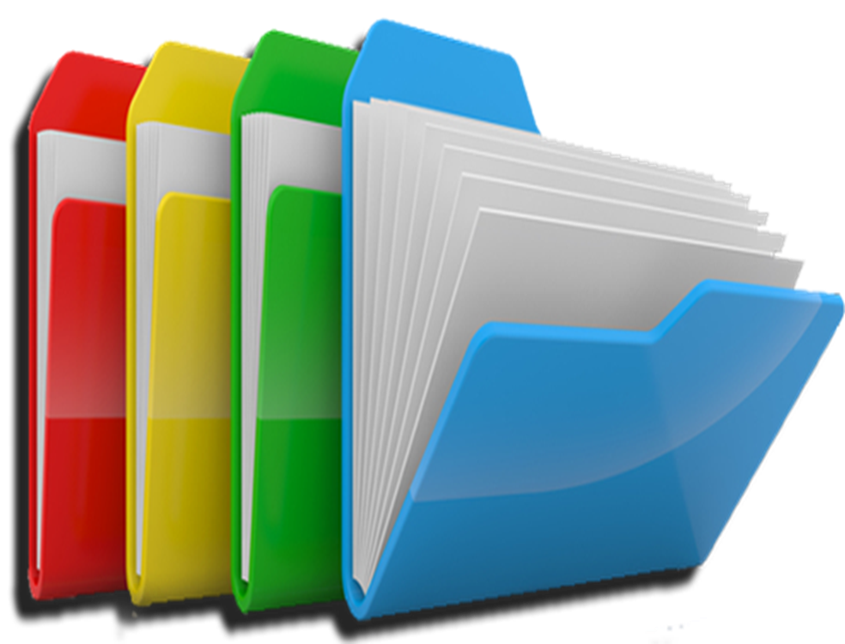

(Se adjuntar o archivar en formato digital)

